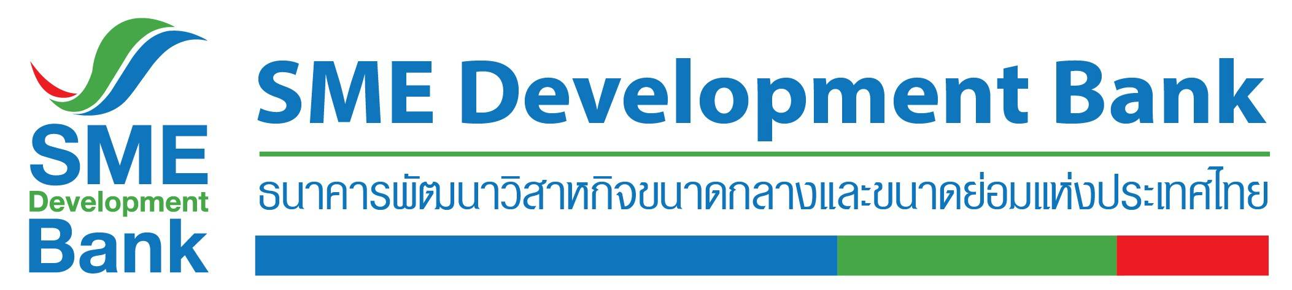

**ข่าวสั้นประชาสัมพันธ์**

**16 ตุลาคม2562**

**SME D Bank จับมือ MBK Center มอบของขวัญสุดพิเศษส่งท้ายปี**

**จัดมหกรรม “คาราวานสุดยอด SMEs ของดีทั่วไทย” 21-25 ต.ค. นี้**

ธนาคารพัฒนาวิสาหกิจขนาดกลางและขนาดย่อมแห่งประเทศไทย (ธพว.) หรือ SME D Bank ร่วมกับ บริษัท เอ็ม บี เค จำกัด (มหาชน) หรือ MBK Center จัดมหกรรมสุดยิ่งใหญ่ **“คาราวานสุดยอด SMEs ของดีทั่วไทย” ครั้งที่ 3 ระหว่างวันที่ 21-25 ตุลาคม นี้ ณ ลานกิจกรรม Avenue ชั้น G โซน C ศูนย์การค้า MBK Center เวลา 10.30 – 21.00 น.** รวบรวมสินค้าดีราคาถูกจากสุดยอด SMEs ทั่วประเทศ ร่วมออกบูธจำหน่ายสินค้าส่งตรงถึงผู้บริโภค เพื่อสร้างโอกาส ขยายช่องทางการตลาดสามารถเข้าถึงทุกกลุ่มเป้าหมาย ช่วยลดภาระค่าใช้จ่ายภาคประชาชน กระตุ้นการจับจ่ายใช้สอยเพื่อขับเคลื่อนเศรษฐกิจให้คึกคัก โดยภายในงานมีสินค้าอุปโภคและบริโภคกว่า 50 ร้านค้า อาทิ ไข่เค็มน้ำแร่ใบเตย เครื่องดื่มน้ำว่านหางจระเข้ จ.ราชบุรี, เค้กหมูย่างเมืองตรัง จ.ตรัง, ขนมกงสูตรโบราณ ข้าวตู จ.อุทัยธานี, ข้าวหอมเกยไชย ข้าวไรซ์เบอร์รี่สิงห์โตทอง จ.นครสวรรค์, เครื่องฟอกอากาศเทคโนโลยี Space Technology กรุงเทพฯ, ผลิตภัณฑ์จากสมุนไพรไทย จ.เชียงใหม่ และได้รับการสนับสนุนจาก บริษัท ไปรษณีย์ไทย จำกัด ร่วมออกบูธจำหน่ายลางกองลับแล จ.อุตรดิตถ์ ในราคาชาวสวน เป็นต้น สอบถามข้อมูลเพิ่มเติม Call Center 1357

